Prova scritta di Fisica con Elementi di Matematica per ISF e Farmacia – 27 gennaio 2009

Si consegna SOLO il foglio della bella copia (foglio con timbro). La prova orale è fissata per il giorno 29/01/09 alle ore 9:30 presso il Dipartimento di Fisica (1° piano). I risultati della prova scritta saranno comunicati contestualmente.

Problema 1
Un pallone da calcio viene colpito mentre è ad una altezza h = 50.0 cm dal terreno di gioco, con una velocità iniziale 20.0 m/s ed un angolo di 60.0° rispetto all’orizzontale.
Calcolare:
- in modulo direzione e verso, la velocità del pallone nel punto di massima altezza,
- dopo quanto tempo il pallone tocca terra,
- in modulo direzione e verso, la velocità del pallone quando tocca terra.

Problema 2
Si consideri il sistema mostrato in figura, di massa M₁ = 3.40 kg, collegato ad un secchio vuoto di massa M₂ = 1.35 Kg mediante una corda che scorre su una carrucola priva di attrito. Il sistema è inizialmente fermo ed il coefficiente di attrito statico è μ_{S} = 0.450. Il secchio viene gradualmente riempito con la sabbia. Calcolare la massa M₃ della sabbia che è necessario versare nel secchio per far muovere la massa .
Il coefficiente di attrito dinamico tra il blocco di massa M₁ e il piano è μ_{D} = 0.320. Calcolare la velocità del blocco, dopo t= 23.00 sec dall’inizio del moto, con il secchio riempito con una quantità di sabbia pari a 2M₃.

Problema 3
Un blocco di rame viene posto su un blocco di legno di massa 1500 gr e densità ρ_{legno} = 500 kg/m³ che galleggia nell’acqua (ρ_{acqua} = 1000 kg/m³). Sapendo che la superficie superiore del blocco di legno è esattamente alla superficie dell’acqua, calcolare la massa del blocco di rame.

Problema 4
Una massa M = 1.0 Kg di mercurio si trova nello stato solido alla temperatura di fusione pari a T₁ = -39 °C. Viene immerso in un calorimetro di alluminio di massa M_{cal} = 500 gr e riempito con 1.2 kg di acqua a temperatura T₂ = 20.0 °C. Sapendo che la temperatura finale del sistema è T_{EQ} = 16.5 °C, determinare il calore latente di fusione del mercurio.
(Il calore specifico del mercurio è c₁ = 140.0 J/kg°C. Il calore specifico dell’alluminio è c₂ = 900.0 J/kg°C. Il calore specifico dell’acqua è c₃ = 4186.0 J/kg°C.)

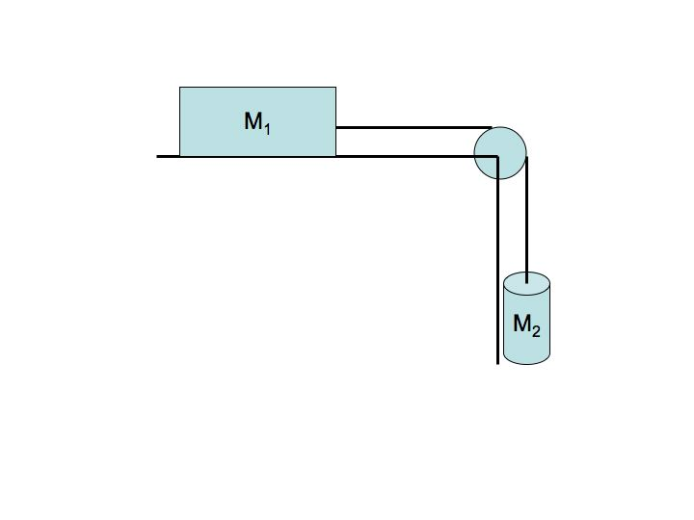 Valutazioni
Problema 1: 2+2+2; Problema 2: 4+6; Problema 3: 6; Problema 4: 8.

Risoluzione della Prova scritta di Fisica con Elementi di Matematica per Farmacia – 27-0I-2009

Soluzione del Problema 1
a) Fissiamo un sistema di riferimento XY e sia X parallelo all’orizzontale. Il pallone ha una posizione iniziale A=(0.00 cm; 0.50 cm) Nel punto di massima altezza della traiettoria il pallone ha una velocità parallela all’asse X:
$$v_{x}=v_{0x}=v_{0}\text{cos}q=\text{10}\text{.}0\text{m/s}$$
b) Per calcolare il tempo necessario per raggiungere terra scriviamo l’equazione oraria per l’asse Y e calcoliamo il tempo per y=0:

$$y=y_{0}+v_{0y}t−\frac{1}{2}{\text{gt}}^{2}⇒t^{2}−\frac{2v_{0y}}{g}t−\frac{2y_{0}}{g}=0⇒t_{1,2}=\frac{1}{2}\left(\frac{2v_{0y}}{g}m\sqrt{{\left(\frac{2v_{0y}}{g}\right)}^{2}+\frac{8y_{0}}{g}}\right)⇒t_{2}=3\text{.}\text{56}\text{sec}$$
Per calcolare la velocità nel punto di impatto utilizziamo il risultato sul tempo di impatto:

$$\begin{aligned}\left\{v_{x}=v_{0x}=v_{0}\text{cos}q=\text{10}\text{.}0\text{m/s} | \right.\end{aligned}$$

Soluzione del Problema 2
Scriviamo le due equazioni del moto per il sistema, nella condizione di equilibrio limite:

$$\begin{aligned}\left\{−m_{S}M_{1}g+T=0 | \right.\end{aligned}$$

Il valore M₃ = 0.180 Kg è la quantità di massa superata la quale il sistema comincia a muoversi.
Calcoliamo l’accelerazione, con il secchio contenente la quantità di sabbia di massa pari ad 2M₃ = 0.360 Kg e la velocità all’instante di tempo t = 23.0 sec

$$\begin{aligned}\begin{aligned}\left\{−m_{D}M_{1}g+T=M_{1}a | \right.\end{aligned} \\ \end{aligned}$$

Soluzione del Problema 3
All’equilibrio la spinta di Archimede è pari alla somma dei pesi dei blocchi di legno e rame.

$$ρ_{A}\frac{m_{L}}{ρ_{L}}g=\left(m_{L}+m_{R}\right)g⇒m_{R}=m_{L}\left(\frac{ρ_{A}}{ρ_{L}}−1\right)=1\text{.}5\text{kg}$$

Problema 4
Una massa M = 1.0 di mercurio si trova nello stato solido alla temperatura di fusione pari a T₁ = -39 °C. Viene immerso in un calorimetro di alluminio di massa M_{cal} = 500 gr riempito con 1.2 kg di acqua a temperatura T₂ = 20.0 °C. Sapendo che la temperatura finale del sistema è T_{EQ},= 16.5 °C, determinare il calore latente di fusione del mercurio.
(Il calore specifico del mercurio è 140.0 J/kg°C. Il calore specifico dell’alluminio è 900.0 J/kg°C. Il calore specifico dell’acqua è 4186.0 J/kg°C.)
Soluzione del Problema 4
Il calore assorbito dal mercurio è:
$$m_{M}L_{M}+m_{M}c_{M}\left(T_{F}−T_{\text{MI}}\right)$$
Il calore ceduto dal sistema calorimetro +acqua è:
$$\left(m_{A}L_{A}+m_{\text{CAL}}c_{\text{CAL}}\right)\left(T_{F}−T_{\text{AI}}\right)$$
Poiché la somma dei calori ceduti ed assorbite è pari a zero:
$$m_{M}L_{M}+m_{M}c_{M}\left(T_{F}−T_{\text{MI}}\right)+\left(m_{A}L_{A}+m_{\text{CAL}}c_{\text{CAL}}\right)\left(T_{F}−T_{\text{AI}}\right)=0⇒L_{M}=$$

